**Desenvolvimento**

Este documento tem por objetivo auxiliar no processo de desenvolvimento e controle de versão através da ferramenta Git.

Conteúdo

1. Git – Ferramenta de controle de versão 1

1. Repositórios 2

2. Criando um repositório local para desenvolvimento 2

3. Atualizando o repositório no GitHub 2

# 1. Git – Ferramenta de controle de versão

O Git é uma ferramenta de controle de versão, que permite disponibilizar os arquivos (Programas em diversas linguagens, imagens, arquivos textos, documentos em diversos formatos, etc) em áreas chamadas repositórios. Estes repositórios ficam na internet, no site denominado GitHub, e dessa forma permite fácil acesso.

Cada repositório possui um endereço, que permite que o mesmo seja referenciado, podendo ser clonado (Copiado) ou atualizado.

Seguem dados referente à conta para acessar a conta no GitHub:

Link de acesso: <https://github.com/login>

Usuário/E-Mail: [desenvolvimento.dgi@gmail.com](mailto:desenvolvimento.dgi@gmail.com)

Senha: Dgi.2016

Após acessar o GitHub, você pode visualizar os repositórios existentes, clicando no link “**Repositories**” existente no canto inferior esquerdo, conforme destacado na imagem abaixo, ou diretamente pelo link https://github.com/Desenvolvimento-DGI:

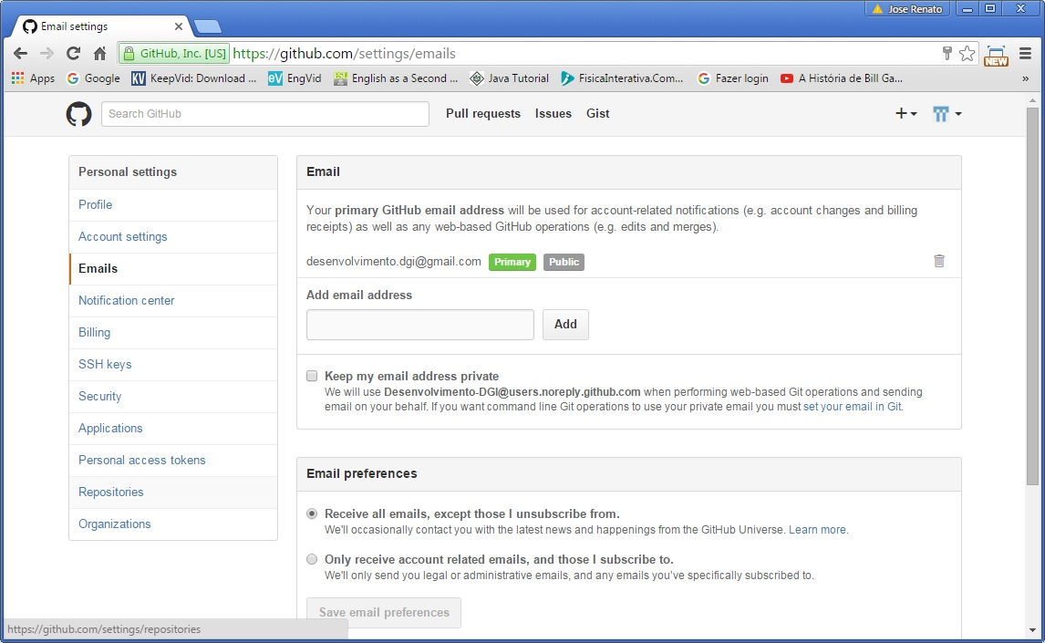

# 1. Repositórios

Existem dois repositórios, que podem ser visualizados após clicar no link “**Repositories**” existente no canto inferior esquerdo, conforme mencionado anteriormente:

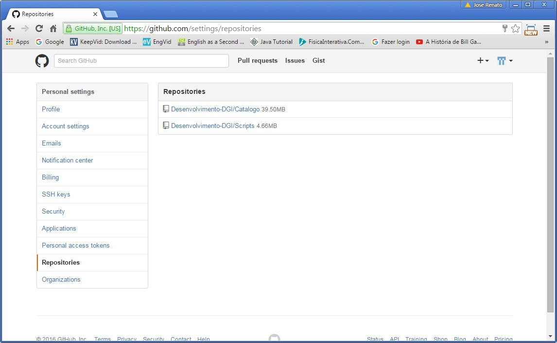

Segue breve descrição de cada repositório:

**Catálogo**

Contém todos os programas, imagens e outros arquivos auxiliares necessários para funcionamento do Catálogo desenvolvido internamente ([www.dgi.inpe.br/catalogo/](http://www.dgi.inpe.br/catalogo/)), que se encontra no servidor esmeralda.

Endereço de acesso pelo Git: <https://github.com/Desenvolvimento-DGI/Catalogo.git>

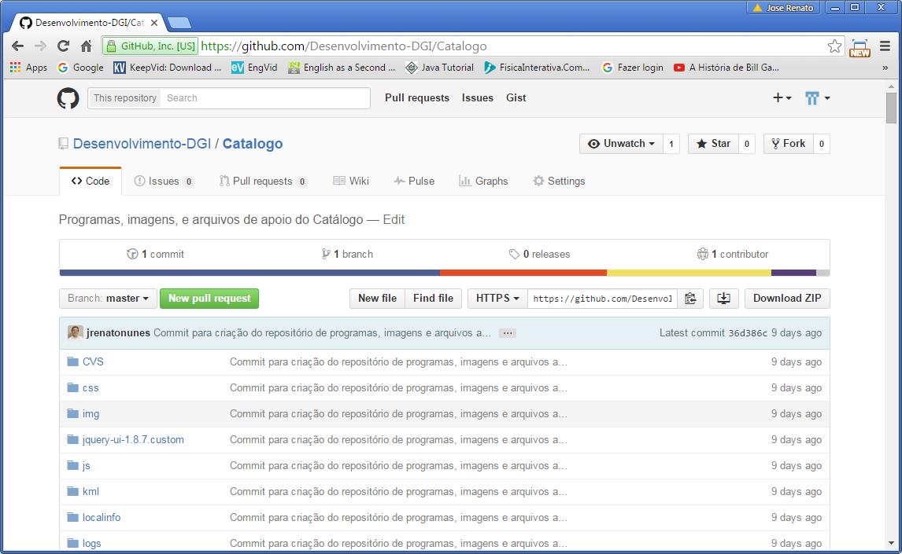

**Scripts**

Contém todos os scripts necessários para funcionamento de vários processos, como o processamento responsável por criar os registros em banco de dados e gerar quicklook dos satélites, entre outros. Este repositório possui os scripts organizados por servidor.

Endereço de acesso pelo Git: <https://github.com/Desenvolvimento-DGI/Scripts.git>

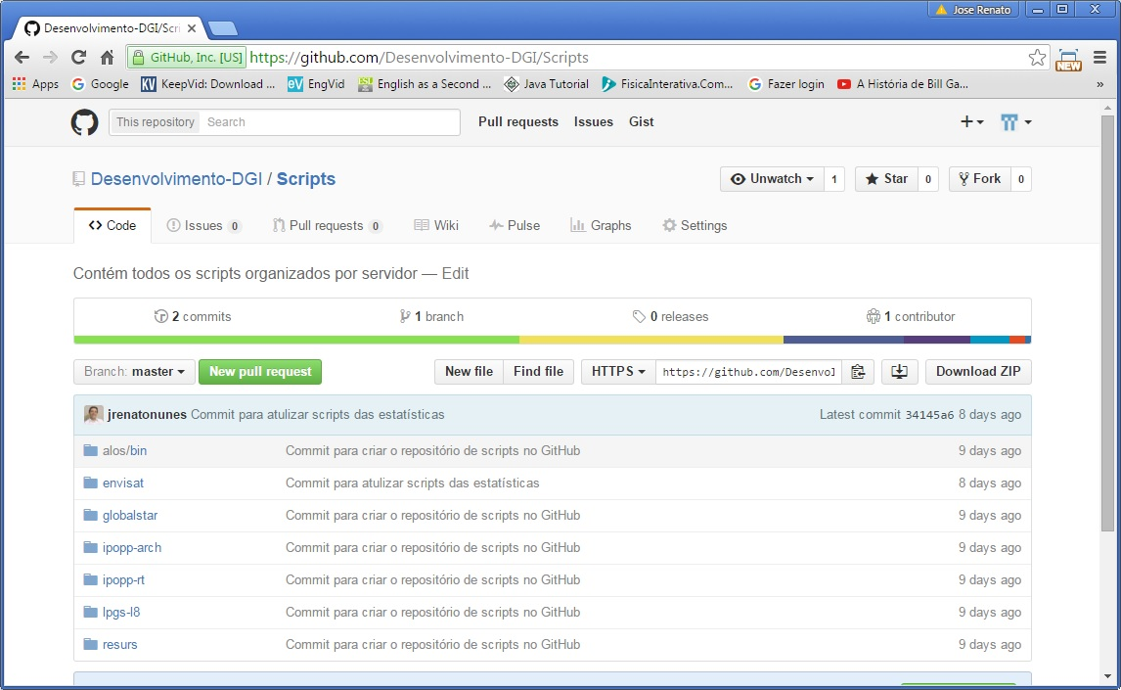

# 2. Criando um repositório local para desenvolvimento

Para criar um repositório local, em qualquer computador ou dispositivo, para dar continuidade ao desenvolvimento, é necessário apenas a instalação do cliente Git (<https://git-scm.com/downloads>) e em seguida executar os seguinte passos:

1. Criar um diretório local onde será realizada a cópia do repositório;

2. Acessar o diretório criado e inicializar o repositório (Necessário estar dentro do diretorio) através do comando abaixo:

git init

3. Realizar clonagem (Cópia) do repositório desejado através do comando abaixo:

git clone https://github.com/Desenvolvimento-DGI/Scripts.git

Após digitar o comando acima será iniciada a cópia de todos os arquivos contidos no repositório informado. No caso apresentado acima, será copiado todo o repositório dos scripts.

# 3. Atualizando o repositório no GitHub

Após realizar modificações, excluir algum arquivo ou criar novos arquivos, e desejar atualizar o repositório, basta acessar o diretório do repositório e executar os comandos para enviar as atualizações no repositório local para o repositório na internet, no GitHub.

Veja as seguintes documentações para saber como enviar apenas 1 ou mais arquivos ou todas as atualizações para o repositório na internet:

<https://git-scm.com/book/pt-br/v1>

<http://rogerdudler.github.io/git-guide/index.pt_BR.html>